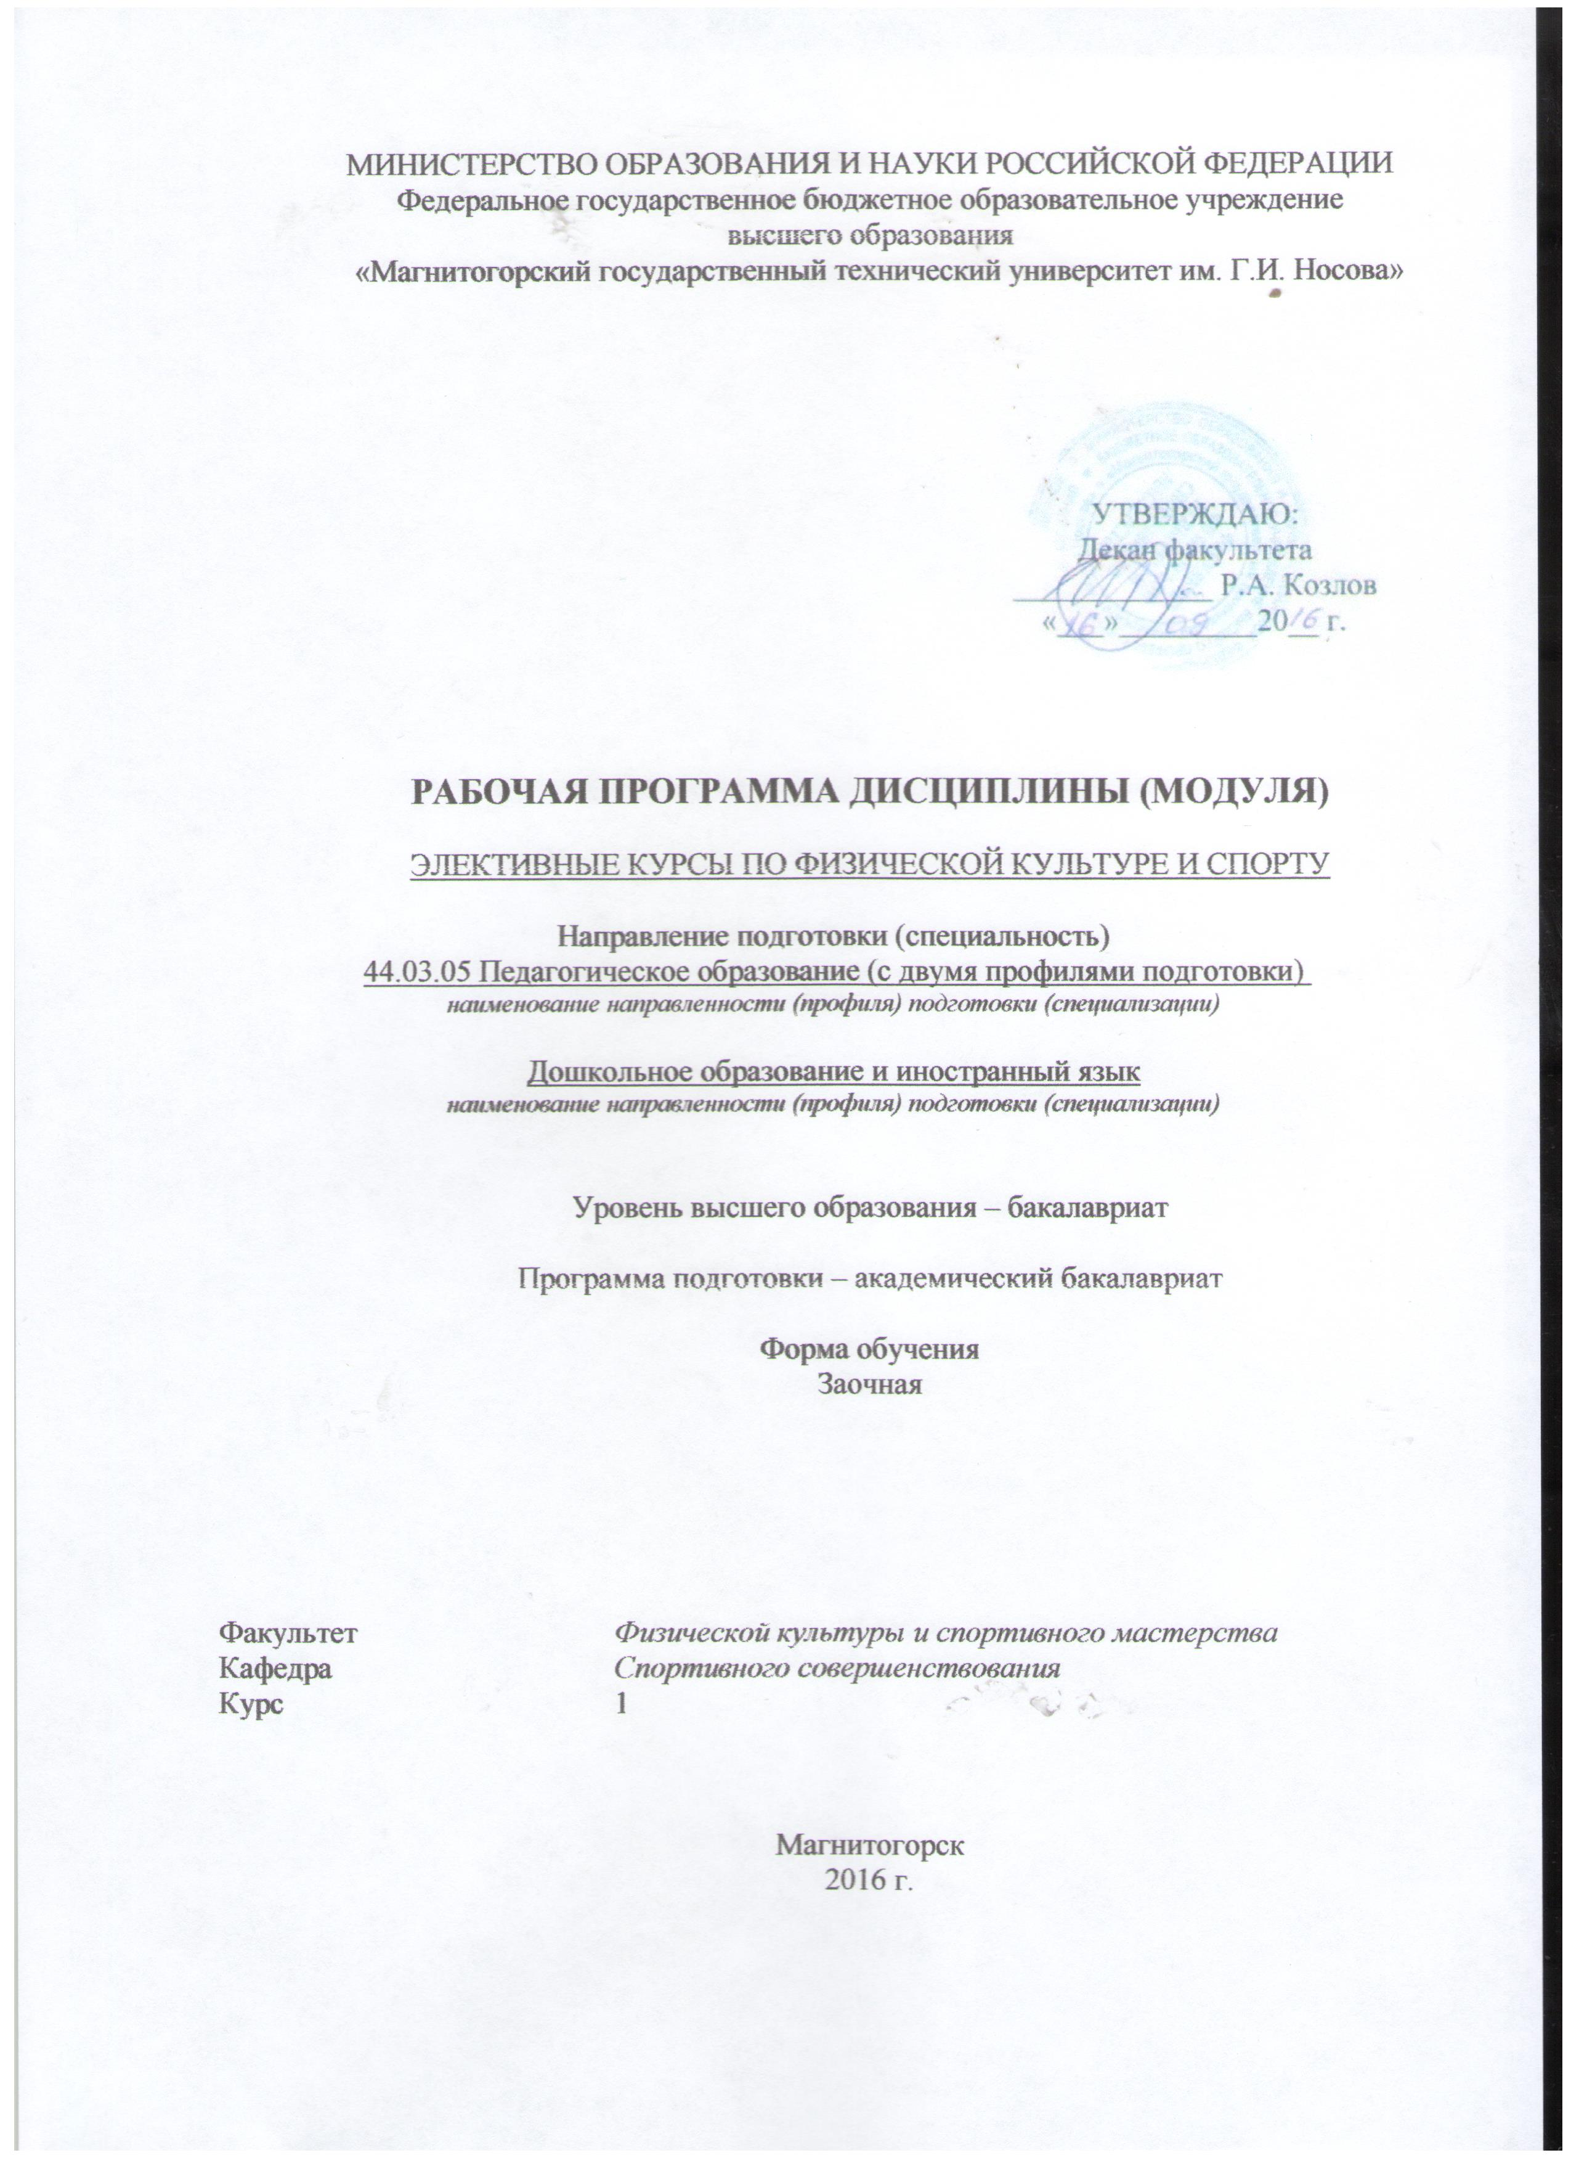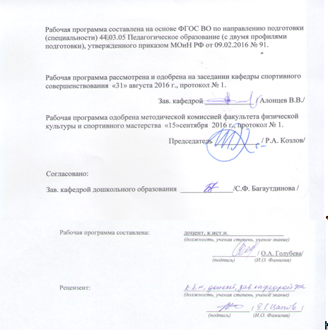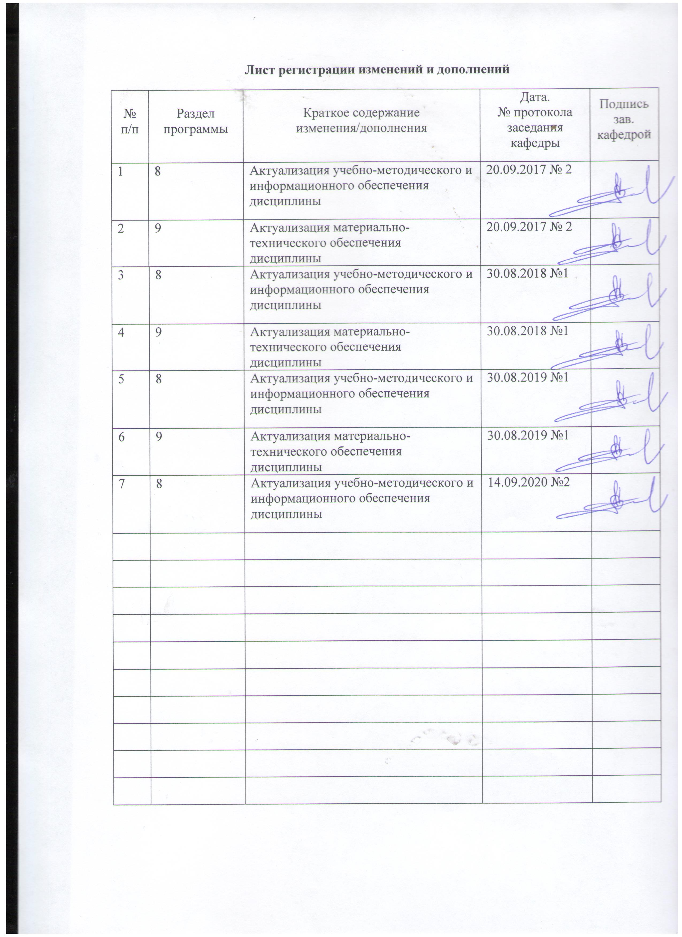

# **1 Цели освоения дисциплины (модуля)**

Целью освоения дисциплины «Элективные курсы по физической культуре и спорту» являетсяформирование физической культуры личности и способности направленного использования форм,методов и средств физической культуры для обеспечения полноценной социальной и профессиональной деятельности для сохранения и укрепления здоровья.

# 2 Место дисциплины (модуля) в структуре образовательной программы подготовки бакалавра (магистра, специалиста)

Дисциплина «Элективные курсы по физической культуре и спорту» входит в базовую часть блока 1 образовательной программы.

Знания (умения, владения), полученные при изучении данной дисциплины будут необходимы для подготовки и сдаче государственного экзамена.

# 3 Компетенции обучающегося, формируемые в результате освоения дисциплины (модуля) и планируемые результаты обучения

В результате освоения дисциплины (модуля) «Элективные курсы по физической культуре и спорту» обучающийся должен обладать следующими компетенциями:

| Структурный  элемент  компетенции | Планируемые результаты обучения |
| --- | --- |
| **Код и содержание компетенции**  ОК-8 — готовностью поддерживать уровень физической подготовки, обеспечивающий полноценную деятельность | |
| Знать | * роль физической культуры в развитии человека и подготовке специалиста; * основы физической культуры и здорового образа жизни, * влияние оздоровительных систем физического воспитания на укрепление здоровья, профилактику профессиональных заболеваний и вредных привычек; * способы контроля, самоконтроля и оценки физического развития и физической подготовленности; * правила и способы планирования занятий по физической культуре и спорту с целью укрепления и сохранения здоровья, профилактики профессиональных заболеваний; |
| Уметь | * использовать приобретенные знания, умения в области физической культуре и спорте в профессиональной деятельности; * составлять комплексы оздоровительной и адаптивной (лечебной) физической культуры; * осуществлять творческое сотрудничество в коллективных формах занятий физической культурой; |
| Владеть | * системой теоретических знаний, обеспечивающих сохранение и укрепление здоровья, развитие и совершенствование психофизических способностей и качеств ; * навыками повышения работоспособности, сохранения, укрепления здоровья и своих функциональных и двигательных возможностей; * навыками организации и проведения индивидуального, коллективного и семейного отдыха и при участии в массовых спортивных соревнованиях; * навыками планирования самостоятельных занятий по физической культуре и спорту для профилактики профессиональных заболеваний, укрепления и сохранения здоровья. |

# **4 Структура и содержание дисциплины (модуля)**

Общая трудоемкость дисциплины составляет 328акад.часов, в том числе:

– контактная работа – 6,1 акад. часов:

– аудиторная –6 акад. часов;

– внеаудиторная – 0,1 акад. часов

– самостоятельная работа – 318 акад. часов.

– подготовка к зачету – 3,9 акад. часа

| Раздел/ тема  дисциплины | курс | Аудиторная  контактная работа  (в акад. часах) | | | Самостоятельная работа (в акад. часах) | Вид самостоятельной  работы | Форма текущего контроля успеваемости и  промежуточной аттестации | Код и структурный  элемент  компетенции |
| --- | --- | --- | --- | --- | --- | --- | --- | --- |
| лекции | лаборат.  занятия | практич. занятия |
| **Раздел 1. Введение** |  |  |  |  |  |  |  |  |
| 1.1. Физическая культура в общекультурной и профессиональной подготовке обучающихся | 1 |  |  |  | 5 | * изучение материала курса; * поиск дополнительной информации по заданной теме (работа с библиографическим материалами, справочниками, каталогами, словарями, энциклопедиями); * самостоятельное изучение учебной и научной литературы; * работа с электронными библиотеками; | Ответы на вопросы на образовательном портале | *ОК-8 – зув* |
| 1.2. Основы техники безопасности при выполнении упражнений | 1 |  |  | 1 | 5 | * изучение материала курса; * поиск дополнительной информации по заданной теме (работа с библиографическим материалами, справочниками, каталогами, словарями, энциклопедиями); * самостоятельное изучение учебной и научной литературы; * работа с электронными библиотеками; | Ответы на вопросы на образовательном портале | *ОК-8 – зув* |
| Итого по разделу |  |  |  | **1** | **10** |  |  |  |
| **Раздел 2. Общефизическая подготовка (комплекс ГТО):** |  |  |  |  |  |  |  |  |
| 1. Подготовка к выполнению норматива в беге на 100 м (сек) | 1 |  |  |  | 30 | Подготовка к практическим занятиям. Самостоятельное выполнение физических упражнений. | Текущий контроль в форме сдачи нормативов в ВФСК «ГТО» | *ОК-8 – зув* |
| 2. Подготовка к выполнению норматива в бег на 3 км (мин) | 1 |  |  |  | 30 | Подготовка к практическим занятиям. Самостоятельное выполнение физических упражнений. | Текущий контроль в форме сдачи нормативов в ВФСК «ГТО» | *ОК-8 – зув* |
| 3. Подготовка к выполнению норматива (Подтягивание из виса на высокой перекладине (количество раз) или рывок гири 16 кг (кол-во раз) | 1 |  |  |  | 30 | Подготовка к практическим занятиям. Самостоятельное выполнение физических упражнений. | Текущий контроль в форме сдачи нормативов в ВФСК «ГТО» | *ОК-8 – зув* |
| 4. Подготовка к выполнению норматива (Наклон вперед из положения стоя с прямыми ногами на гимнастической скамье (ниже уровня скамьи-см) | 1 |  |  |  | 30 | Подготовка к практическим занятиям. Самостоятельное выполнение физических упражнений. | Текущий контроль в форме сдачи нормативов в ВФСК «ГТО» | *ОК-8 – зув* |
| 5. Подготовка к выполнению норматива (Прыжок в длину с разбега (см) или прыжок в длину с места толчком двумя ногами (см) | 1 |  |  |  | 30 | Подготовка к практическим занятиям. Самостоятельное выполнение физических упражнений. | Текущий контроль в форме сдачи нормативов в ВФСК «ГТО» | *ОК-8 – зув* |
| 6. Подготовка к выполнению норматива (Плавание на 50 м (мин) | 1 |  |  |  | 30 | Самостоятельное изучение стилей плавания с использованием IT-технологий. | Текущий контроль в форме сдачи нормативов в ВФСК «ГТО» | *ОК-8 – зув* |
| Итого по разделу |  |  |  |  | **180** |  |  |  |
| **Раздел 3. Учебные занятия по видам спорта:**   * Спортивные игры (баскетбол, волейбол, футбол, настольный теннис, бадминтон) * Гимнастика * Атлетическая гимнастика (занятия в тренажерном зале) * Легкая атлетика * Пауэрлифтинг и гиревой спорт * Специальное медицинское отделение | **1** |  |  | 5/2И | 128 | Подготовка к практическим занятиям. Самостоятельное выполнение физических упражнений. | Текущий контроль в форме сдачи нормативов | *ОК-8 – зув* |
| Итого по разделу |  |  |  | **5/2И** | **128** |  |  |  |
| **Итого по дисциплине** |  |  |  | **6/2И** | **318** |  |  |  |

# 5 Образовательные и информационные технологии

Методологической основойорганизации занятийпо дисциплине «Элективные курсы по физическойкультуре и спорту» является системно-деятельностный подход, которыйобеспечивает построение образовательногопроцессасучетоминдивидуальных,возрастных, психологических, физиологическихособенностейикачестваздоровья обучающихся.

В соответствиисоструктуройдвигательной деятельностисодержаниеучебной дисциплиныпредставлено двумяблоками:

* физкультурно-оздоровительнойдеятельностью;
* спортивно-оздоровительной деятельностью с прикладной ориентированной подготовкой;

Первый блок ориентирует образовательный процесс на укреплениездоровьяобучающихсяивоспитаниебережногокнему отношения.Черезсвое предметное содержание оннацеливаетобучающихся на формирование интересови потребностейв регулярных занятияхфизическойкультуройиспортом,творческое использование осваиваемогоучебногоматериала в разнообразныхформахактивного отдыхаидосуга,самостоятельнойфизическойподготовке кпредстоящей жизнедеятельности.

Второй блоксоотноситсясинтересамиобучающихсявзанятиях спортомихарактеризуетсянаправленностьюнаобеспечениеоптимального и достаточногоуровня физическойидвигательной подготовленностистудентов.

Практическая часть –предусматриваеторганизациюучебно-тренировочныхзанятий по видам спорта в отделениях и общефизическую подготовку обучающихся для сдачи норм ГТО.

Научебныхзанятияхпреподаватель проводит консультации, на которых порезультатам тестирования помогаетопределитьоздоровительнуюи профессиональную направленность индивидуальнойдвигательной нагрузки.

Учебные занятиясодействуют укреплению здоровья, развитию физических качеств, повышению уровня функциональных и двигательных способностейорганизма студентов, а также профилактике заболеваний.

Специфической особенностью реализации содержания учебной дисциплины «Элективные курсы по физическойкультуре и спорту» являетсяориентацияобразовательногопроцессанаполучение преподавателем физическойкультуры оперативнойинформациио степениосвоения теоретическихиметодическихзнаний,умений, состоянии здоровья,физического развития,двигательной, психофизической,профессионально-прикладной подготовленностистудента.

Сэтой цельюдоначалаобучения обучающиеся проходятмедицинскийосмотр(диспансеризацию) итестирование. По результатам тестов, определяющих физическую подготовленность каждого студента, и медицинским показателям, формируются следующие группы: специальная медицинская, группы спортивной и общей подготовки.

Кгруппе спортивной подготовкиотносятсяобучающиеся, не имеющие отклоненийв состоянии здоровья, с хорошимфизическим развитием и достаточной физической подготовленностью.

Кгруппе общей подготовки относятся лицас недостаточным физическимразвитием,слабойфизическойподготовленностью,безотклоненийилис незначительнымивременнымиотклонениямив состоянии здоровья.

Кспециальноймедицинскойгруппеотносятсяобучающиеся, имеющие патологические отклонения в состоянии здоровья.

Таким образом, освоение содержания учебной дисциплины«Элективные курсы по физическойкультуре и спорту» предполагает,чтообучающихся,освобожденныхотзанятийфизическими упражнениями,практическинет.Вместес темв зависимостиотзаболеваний двигательнаяактивностьобучающихсяможетснижатьсяилипрекращаться.Обучающиеся, временноосвобожденные посостоянию здоровьяотпрактическихзанятий,осваивают теоретическийиучебно-методическийматериал,готовятрефераты, выполняют индивидуальные проекты.

Всеконтрольныенормативыобучающиесясдаютвтечение учебногогода для оценки преподавателемих функциональной идвигательной подготовленности,втом числеидляоценкиихготовностиквыполнениюнормативов Всероссийскогофизкультурно-спортивногокомплекса«Готовктруду иобороне» (ГТО).

Приизучениидисциплины«Элективные курсы по физическойкультуре и спорту»используютсясовременные педагогическитехнологии.Условием формированияобщих компетенцийи универсальныхучебныхдействийявляетсяобучение наоснове системно- деятельностного подхода(предполагаетактивностьобучающихся, когдазнание не передаетсявготовомвиде,астроится самимиобучающимисяв процессе их познавательнойдеятельности): игроваядеятельность; проблемное обучение;обучение в диалоге; система вопросов изаданий,организация рефлексивнойдеятельности;технология портфолио;создание ситуаций, направленных на информационный поиск;созданиеситуациивыбораит.д.

Самостоятельнаяработа выполняетсяобучающимисяво внеаудиторное время по заданиюи приметодическом руководстве преподавателя, нобезегонепосредственного участия. Оценка качества освоенияучебнойдисциплины осуществляетсяв процессе текущего контроля и промежуточнойаттестации.

Текущий контроль успеваемости проводится вформе сдачи нормативов.

# 6 Учебно-методическое обеспечение самостоятельной работы обучающихся

Самостоятельная работа студентов планируется с учетом индивидуального уровня физического развития и физической подготовленности, заключается в повторении двигательных действий, усвоенных в рамках практических занятий и самостоятельного выполнения комплексов упражнений, предусмотренных рабочей программой дисциплины с целью сдачи нормативов ВФСК «ГТО».

В первом комплексе представлены упражнения, направленные на развитие быстроты (таблица 1).

Таблица 1− Комплекс упражнений на развитиебыстроты

| Содержание | | | Методические рекомендации | Дозировка |
| --- | --- | --- | --- | --- |
| 1 | Бег | | В спокойном темпе, не переходя на ходьбу | 10 минут |
| 2 | Общеразвивающие упражнения (ОРУ) | | Упражнения, направленные на подготовку всего организма к дальнейшей работе для всех групп мышц | 10 раз |
| 3 | Специальныебеговые  упражнения (СБУ) | | Упражнения выполняются через ходьбу с максимальной частотой движения. | 30 метров х 2 серии |
| 4 | Пробегание отрезков | | Ускорения с максимальной скоростью | 3 раза |
| 1. 30 метров с ходу | | | Упражнение  выполняется  с  использованием предстартового  разгона (10-15 метров). | 3 раза |
| 1. 30 метров | | | Упражнение выполняется с низкого старта | 3 раза |
| 1. 50 метров | | | Упражнение выполняется с высокого старта | 3 раза |
| 5 | | Упражнения на технику | Дозировка данных упражнений различна (от10 до 20 мячей, от 5 до 7 прямых) в зависимости от усвоения данного упражнения | 5 прямых |
| 1. прыжки на двух ногах через набивные мячи | | | При выполнении данного упражнения ноги расположены вместе, руки согнуты в локтях. Расстояние между мячами 3-4 стопы | 10 мячей |
| 1. бег через набивные мячи | | | Мячи располагаются на расстоянии 5-7 стоп. Упражнение выполняется с максимальной частотой. | 10 мячей |
| 1. смена ног на возвышенности | | | Данное упражнение выполняется с максимальной частотой | 20 раз |
| 1. высокое поднимание бедра с продвижением | | | Упражнение выполняется с медленным продвижением вперёд (один шаг на 20-30 см) | 30 метров |
| 1. шаг в шаге | | | Упражнение выполняется с максимальной частотой. | 30 метров |
| 6 | | Упражнения для мышц брюшного пресса | 1. Подъём туловища из положения лёжана спине в положение сидя 2. Подъём верхней части туловища. 3. Скручивание. | по 100 раз |
| 7 | | Упражнения для мышц спины | Спина   1. «Лодочка» 2. Одновременный подъём разноимённой ноги и руки (чередование рук и ног) 3. Подъём туловища из положения лежа на животе с разворотом |  |
| 7 | | Заминочный бег | Бег в спокойном темпе для восстановления всех систем организма | 5 минут |

Второй комплекс упражнений, направленный на развитие скоростной выносливости (таблица 2).

Таблица 2− Комплекс упражнений на развитие скоростной выносливости

| Содержание | | | | Методические рекомендации | Дозировка |
| --- | --- | --- | --- | --- | --- |
| 1 | | | Бег | В спокойном темпе, не переходя на ходьбу (с постепенным возрастанием темпа и времени) | 15 минут |
| 2 | | | Общеразвивающие упражнения (ОРУ) | Упражнения,  направленные  на  подготовку  всего  организма  к  дальнейшей работе для всех групп мышц | 10 раз |
| 3 | | | Специальные  беговые  упражнения (СБУ) | Упражнения выполняются через трусцу с максимальной частотой движения. | 2 серии |
| 1. бег с высоким подниманием бедра | | | |  | 40 метров |
| 1. бег с захлестом голени | | | |  | 40 метров |
| 1. бег с прямыми ногами вперёд | | | |  | 40 метров |
| 1. бег колесом | | | |  | 40 метров |
| 1. бег спиной вперёд | | | |  | 40 метров |
| 1. шаг в шаге | | | |  | 40 метров |
| 1. ускорение | | | |  | 40 метров |
| 4 | Бег 30+60+100 | | | Данные дистанции выполняются ускорением (возвращаться после дистанции на старт трусцой). Максимальная частота движение. Отдых по окончанию серии. | 2 серии |
| 5 | Силовые упражнения | | | Выполняются с помощью кругового метода. Отдых производится во время смены упражнений и после серии. На первой серии делаются упражнения под номером 1, на второй под цифрой 2 | 2 серии |
| 1. упражнения для мышц живота | | | | 1. Подъём туловища из положения лёжа на спине в положение сидя. 2. Подъём верхней части туловища. | 20 раз |
| 1. упражнения для мышц спины | | | | 1. «Лодочка» (одновременное поднимание рук и ног). 2. Подъём туловища из положения лежа на животе. | 20 раз |
| 1. поднимание и опускание стоп | | | | 1. На двух ногах.  2. На одной ноге. | 30 раз |
| 1. отжимание | | | | 1. С колен.  2. Классические. | 10 раз |
| 1. присед | | | | 1. В стойке ноги врозь.  2.В движении (чередуя широкую и узкую стойки). | 25 раз |
| 6 | | Заминочный бег | | Бег в спокойном темпе, для восстановления всех систем организма | 7 минут |

Третий комплекс упражнений, направленный на развитие скоростно-силовых качеств (таблица 3).

Таблица 3 − Комплекс упражнений на развитие скоростно-силовых качеств

| Содержание | | | | Методические указания | Дозировка |
| --- | --- | --- | --- | --- | --- |
| 1 | | | Бег | В спокойном темпе, не переходя на ходьбу | 10 минут |
| 2 | | Общеразвивающие упражнения (ОРУ) | Упражнения,  направленные  на  подготовку  всего  организма  к  дальнейшей работе на все группы мышц | 10 раз |
| 3 | | Специальные  беговые  упражнения (СБУ) | Упражнения выполняются через ходьбу с максимальной частотой движения. | 30 метров |
| 4 | | Упражнения  с  эспандером лыжника | Упражнения выполняются правой и левой рукой. | 15 раз |
| 1. жим из-за головы двумя руками | | | Эспандер в двух руках за головой; сгибание, разгибание рук (до полного выпрямления рук) | 15 раз |
| 1. сведение и разведение рук (лицо и спиной вперёд) | | | Упражнение выполняется стоя спиной и лицом вперёд. Руки находятся на уровне груди (прямые) | 15 раз |
| 1. сгибание, разгибание рук с выведение на плечо | | | Эспандер в двух руках над головой, выполняется выпрямление рук в левую и правую стороны (поочерёдно) | 15 раз |
| 1. имитация техники метания с места (на правую и левую руку) | | | И.п. стоя, левым боком в сторону направления движения, левая нога впереди, в правой руке эспандер. Выполняется поворот правой стопы в сторону движения, при этом всё тело натягивается  и  производится  финальное усилие | 15 раз |
| 5 | | Передвижение по разбегу | Выполняется левым и правым боком, с большой амплитудой движения | по 2 серии |
| 1. скрестным шагом в ходьбе | | | Упражнение выполняется, высоко поднимая бедро с максимальным вынесением вперёд. | 20 метров |
| 1. приставными шагами | | | Упражнение выполняется с отталкиванием стопой вверх | 20 метров |
| 1. скрестным шагом в беге | | | Упражнение выполняется, высоко поднимая бедро с максимальным вынесением вперёд | 20 метров |
| 6 | | Метание гранаты | Граната держится за конец рукоятки четырьмя пальцами, ручка гранаты своим  основанием  упирается  в  мизинец, согнутый и прижатый к ладони,  кисть расслаблена, большой палец расположен вдоль оси гранаты | 5 раз |
| 1. с места | | | Встать левым боком к направлению метания. Тяжесть тела переносится на правую ногу, левая стоит впереди. Граната находится в правой руке на уровне глаз, левая вытянута вперёд (показывая траекторию движения). Опираясь на левую ногу, выполняется поворот груди вперёд, выводя руку с гранатой за голову. Создаётся положения «натянутого лука», заканчивающееся рывком и выбрасыванием гранаты | 5 раз |
| 1. с шага | | | Встать левым боком. Тяжесть тела на правой ноге, левая отставлена вперёд. Упражнение начинается с переноса центра тяжести на левую ногу и одновременным выносом правой ноги вперёд (высоко поднимая бедро). Левая нога ставится в упор, выполняется поворот груди вперёд, выводя руку с гранатой за голову. Создаётся положения «натянутого лука»,заканчивающееся рывком и выбрасыванием гранаты | 5 раз |
| 1. с трёх шагов | | | Встать левым боком. Тяжесть тела на правой ноге, левая отставлена вперёд. Упражнение начинается с выполнения трёх скрестных шагов. В последнем шаге левая нога ставится в упор, выполняется поворот груди вперёд, выводя руку с гранатой за голову. Создаётся положения «натянутого лука», заканчивающееся рывком и выбрасыванием гранаты | 5 раз |
| 7 | Упражнения с набивным мячом | | Упражнения выполняются в парах или тройках | 2 серии |
| 1. передача мяча из под ног | | | И.п. стоя лицом друг к другу на расстоянии 8-10 метров. Упражнение начинается со сгибания ног, мяч в руках внизу (отводится назад). Выпрямляя ноги, руки тянутся вперёд-вверх. Упражнение заканчивается  передачей мяча партнёру. | 8 раз |
| 1. передача мяча спиной вперёд | | | И.П. стоя спиной друг к другу на расстоянии 8-10 метров. Упражнение начинается со сгибания ног, мяч в руках внизу (отводится назад). Выпрямляя ноги, руки тянутся вверх - назад.  Упражнение  заканчивается  передачей мяча партнёру. | 8 раз |
| 1. передача мяча с левой и правой стороны | | | И.П. стоя лицо друг к другу, мяч в руках. Упражнение начинается со сгибания ног, руки отводятся в сторону. При разгибании  ног  руки  выполняют  движение  в  противоположную сторону.  Упражнение заканчивается  выпусканием  мяча на уровне головы. | 8 раз |
| 1. передача мяча из-за головы | | | И.П. стоя лицом друг к другу. Упражнение начинается со сгибания ног, мяч в руках за головой. При разгибании ног руки выполняют движение вверх-вперёд. Упражнение заканчивается передачей мяча партнёру. | 8 раз |
| 1. передача мяча прямыми руками (стоя на коленях) | | | И.П. стоя на коленях. Упражнение начинается с приёма мяча от партнёра на уровне вытянутых рук над головой. При приёме мяча руки выполняют движение назад-вниз, ноги сгибаются в коленях, спина прогибается назад. При разгибании ног в коленном суставе руки выполняют движение вперёд-вверх. Упражнение  заканчивается передачей мяча  партнёру. | 8 раз |
| 8 | Заминочный бег | | Бег в спокойно темпе, для восстановления всех систем организма | 5 минут |

Четвертый комплекс направлен на совершенствование статической гибкости (таблица 4).Статические упражнения связаны с удержанием положения тела от 10 с, до нескольких минут.

Таблица 4 – Комплекс упражнений на развитие гибкости

| *Содержание упражнения* | | *Методические  указания* | *Демонстрация* |
| --- | --- | --- | --- |
| 1 | И.п. – стоя на коленях, спиной к партнеру, отвести прямые руки назад. Партнер, взяв за руки, максимально поднимает ему руки, фиксирует данное положение на 10 – 12 секунд. Выполнять упражнение по два – три подхода | Голову поднять вверх, плечи и руки максимально расслабить, таз увести вперед |  |
| 2 | И.п. – стоя спиной на коленях к партнеру на расстоянии 50-80 см, ноги врозь, руки подняты вверх, согнутые в локтях (локтевой замок). Партнер, держась за локти, отводит плечи до максимального предела, зафиксировав данное положение на 8 – 10 секунд. Выполнять упражнение по два – три подхода | Подбородок прижать к груди, не прогибать спину в поясничном отделе. Партнеру, стоящему сзади не выполнять резких движений. |  |
| 3 | И.п. – стоя лицом к гимнастической стенке, правая (левая) нога на рейке. Наклониться к ноге, держать 10-15 секунд. Выполнять подход 2-3 раза на обе ноги | Голову поднять вверх, колени не сгибать, руками прижимаемся к ноге, |  |
| 4 | И.п. – О.С.  1. руки вверх,  2. наклон вперед, ноги в коленях не сгибать,  3. руками тянуться за ноги, держать положение 3-4 секунды,  4. И.п.  Выполнять упражнение 6-8 раз | Не выполнять резкий наклон вперед, движения плавные, при наклоне вперед, колени не сгибать, подбородок прижимать к груди |  |
| 5 | И.п. – сед, ноги вместе. Наклон вперед с помощью партнера (партнер давит на спину). Держать 10 секунд, повторить 5 раз | Колени прямые, носки натянутые, дыхание ровное. Партнер сзади давит руками на лопатки |  |
| 6 | И.п. – сед, ноги врозь. Наклон вперед с помощью партнера (партнер давит на спину). Держать 10 секунд, повторить 5 раз | Руки в стороны, голову вниз не опускать, Партнер давит руками на лопатки |  |
| 7 | «Полумост».  И.п. – лежа на спине, ноги согнуты в коленях, носки слегка разведены, руки вдоль туловища. Выдох – опираясь на лопатки, поднять таз, ягодицы сжать, удерживая 6-8 секунд. Вдох – вернуться в и.п. Выполнять подход 3-4 раза | Руки вдоль туловища, поднимая таз |  |
| 8 | «Мостик». Локти в согнутом положении не разводить в стороны, ноги согнуты в коленях на ширине плеч, одновременно выпрямляем руки и ноги, не отрывая пяток, зафиксировать положение на 4-6 секунд. Выполнять упражнение по 3-4 подхода | Стараясь выпрямить ноги, упираемся ногами на руки. Локти не сгибать. Возвращаясь в исходное положение, голову прижать к груди |  |
| 9 | Упражнения полу-шпагат и шпагат на правую, левую ногу, Выполнять с максимальной амплитудой в статическом положении по 1 разу, по 15-20 секунд | Плечи отведены назад. лопатки собрать, задняя нога прямая |  |
| 10 | И.п. поперечный шпагат. Выполнять с максимальной амплитудой в статическом положении по 3 раза, по 15-20 секунд | Спину держать ровно, носки натянуть на себя. Колени прямые, таз толкаем вперед |  |

Для развития силовой выносливости предназначены следующие 3 комплекса упражнений (таблица 5).

Таблица 5 – Комплексы упражнений для развития силовой выносливости

| Комплексы | Средства | Дозировка | Методические указания |
| --- | --- | --- | --- |
| 1 | 1. Подтягивание прямым хватом | Два подхода, максимальное количество повторений | ИП: вис на перекладине, ладонями от себя, тело и ноги выпрямлены. Сгибая руки, подтянуть тело вверх до тех пор, пока подбородок не окажется выше перекладины. В верхней точке сделать выдох, опуститься в ИП до полного выпрямления рук. Избегать раскачивания телом и ногами. |
| 2. Вис на перекладине | Один подход, максимальное время | ИП: вис на перекладине, оставаться в неподвижном состоянии, дыхание ровное. |
| 3. Сгибание и разгибание рук в упоре лежа | Два подхода, максимальное количество повторений | ИП: упор лёжа, сгибая руки, опустить прямое тело вниз до расстояния 5 см от пола, и вернуться в ИП. В верхней точке сделать выдох. Избегать прогибов в поясничном отделе позвоночника. |
| 4. Поднимание туловища из положения лёжа | Три похода, максимальное  количество повторений | ИП: лежа на спине, руки за головой, ноги согнуты в коленях под прямым углом, стопы и колени вместе, ступни прижаты партнером к полу. Выполняется поднимание туловища до касания локтями бедер (коленей), с последующим возвратом в ИП. |
|  |
| 2 | 1.Подтягивание обратным хватом | Два подхода, 6-7 повторений | ИП: вис на перекладине, ладонями на себя, тело и ноги выпрямлены. Сгибая руки, подтянуть тело вверх до тех пор, пока подбородок не окажется выше перекладины. В верхней точке сделать выдох, опуститься в ИП до полного выпрямления рук. Избегать раскачивания телом и ногами. |
| 2. Вис на согнутых руках | Один подход, максимальное время | ИП: вис на перекладине, на согнутых в локтевых суставах руках. Угол между предплечьями и плечами составляет примерно 90°. Избегать лишних движений, дыхание ровное. |
| 3. Сгибание и разгибание рук в упоре лежа | Два подхода, 18-20 повторений | ИП: упор лёжа, сгибая руки, опустить прямое тело вниз до расстояния 5 см от пола, и вернуться в ИП. В верхней точке сделать выдох. Избегать прогибов в поясничном отделе позвоночника. |
|  | 4. Упор лёжа на полусогнутых руках | Один подход, максимальное время | ИП: упор лёжа на согнутых в локтевых суставах руках. Угол между предплечьями и плечами составляет примерно 90 градусов. Избегать лишних движений, дыхание ровное. |
|  | 5. Поднимание ног из положения лёжа | Два подхода, 23-25 повторений | ИП: лёжа на спине, ноги вместе. Выполнять поднимание прямых ног до угла 45° градусов, и без резких движений, опустить их в ИП. Избегать резких ударов о пол ногами, выполнять выдох в верхней точке. |
| 6. Упор лёжа на предплечьях (планка) | Один подход, максимальное время | ИП: упор лёжа на предплечьях, голова, тело и ноги образуют прямую линию. Избегать прогиба в поясничном отделе позвоночника, дыхание ровное. |
| 3 | Первый круг: подтягивание прямым хватом; сгибание и разгибание рук в упоре лежа ноги на скамье; поднимание туловища из положения  лёжа. | 7; 15; 20 повторений | Сделав подтягивание, сойти с перекладины, принять упор лёжа и сразу начать делать сгибание и разгибание рук в упоре лежа. Выполнив нужное количество повторений, лечь на гимнастический мат и начать поднимание туловища из положения лёжа. Все три упражнения выполняются без отдыха. После круга – отдых 1,5 минуты. |
|  |
| Второй круг: подтягивание обратным хватом; сгибание и разгибание рук в упоре лежа с хлопком; поднимание туловища из положения лёжа. | 6; 10; 20 повторений | Сделав подтягивание, сойти с перекладины, принять упор лёжа и сразу начать делать сгибание и разгибание рук в упоре лежа. Выполнив нужное количество повторений, лечь на гимнастический мат и начать поднимание туловища из положения лёжа. Все три упражнения выполняются без отдыха. После круга – отдых 1,5 минуты. |
| Третий круг: подтягивание с отталкиванием от пола; сгибание и разгибание рук в упоре лежа с колен; скручивания. | 6; 10; 20 повторений | Сделав подтягивание, сойти с перекладины, принять упор лёжа и сразу начать делать сгибание и разгибание рук в упоре лежа. Выполнив нужное количество повторений, лечь на гимнастический мат и начать поднимание туловища из положения лёжа. Все три упражнения выполняются без отдыха. После круга – отдых 1,5 минуты. |

Средства, направленные на развитие аэробной выносливости (таблица 6).

Таблица 6 – Средства для развития аэробной выносливости

|  |  |  |  |
| --- | --- | --- | --- |
| Средства | | Дозировка | Методические указания |
| 1 | Бег (в сочетании с ходьбой) | 2-5 км | Применяется равномерный метод. ЧСС 120-160 уд/мин, постепенно увеличивать дистанцию. |
| 2 | Скандинавская ходьба | 3-5 км | Скорость до 6,5 км/час. Постановка стопы с пятки на носок. Во время ходьбы корпус прямой, палки отклоняются от его оси на 45°. |
| 3 | Плавание | 1-1,5 км | Дистанция преодолевается любым способом: кроль на груди, кроль на спине, брасс, баттерфляй. Способы плавания можно чередовать. |
| 4 | Езда на велосипеде | 5-10 км | Пройти аттестацию на знание правил дорожного движения. |
| 5 | Бег на лыжах | 3-5 км | Соблюдать технику безопасности, температурный режим. Преодолевая дистанцию, использовать различные лыжные ходы. |

# 7 Оценочные средства для проведения промежуточной аттестации

**а) Планируемые результаты обучения и оценочные средства для проведения промежуточной аттестации:**

| Структурный элемент  компетенции | Планируемые результаты обучения | | Оценочные средства | |
| --- | --- | --- | --- | --- |
| **Код и содержание компетенции**  ОК-8 — готовностью поддерживать уровень физической подготовки, обеспечивающий полноценную деятельность | | | | |
| Знать | | * роль физической культуры в развитии человека и подготовке специалиста; * основы физической культуры и здорового образа жизни, * влияние оздоровительных систем физического воспитания на укрепление здоровья, профилактику профессиональных заболеваний и вредных привычек; * способы контроля, самоконтроля и оценки физического развития и физической подготовленности; * правила и способы планирования занятий по физической культуре и спорту с целью укрепления и сохранения здоровья, профилактики профессиональных заболеваний; | | **Вопросы к зачету**   * 1. Назвать причины возникновения физической культуры и спорта.   2. Перечислить средства физической культуры.   3. Дать характеристику уровням сформированности физической культуры личности.   4. Связь физического воспитания с другими видами воспитания.   5. Назвать методические принципы физического воспитания.   6. Перечислить методы физического воспитания.   7. Особенности организации самостоятельных занятий по физической культуре.   8. Название и задачи профессионально-прикладной физической подготовки.   9. Цель и задачи производственной физической культуры.   10. Формы производственной физической культуры.   11. Основные требования к составлению комплексов производственной физической культуры с учетом профессии.   12. Физические качества и их роль в профессиональной подготовке студентов.   13. Определение силы и способы ее воспитания.   14. Определение гибкости и способы ее воспитания.   15. Определение выносливости и способы ее воспитания.   16. Определение координационных способностей и способы их воспитания.   17. Определение быстроты и способы ее воспитания.   18. Определение спорта и его роль в профессиональной подготовке студентов.   19. Комплекс ГТО и его роль в физическом воспитании человека.   20. Дать характеристику современным оздоровительным технологиям |
| Уметь | | * использовать приобретенные знания, умения в области физической культуре и спорте в профессиональной деятельности; * составлять комплексы оздоровительной и адаптивной (лечебной) физической культуры; * осуществлять творческое сотрудничество в коллективных формах занятий физической культурой; | | 1. определить с помощью критериев свой уровень сформированности физической культуры личности, предложить варианты повышения этого уровня. записать по пиктограммам комплекс утренней гимнастики, составить кроссворд по терминам раздела, заполнить дневник самоконтроля: параметры физического развития, показатели общей физической работоспособности и функциональной подготовленности  2. Составить комплекс производственной гимнастики с учетом профессиональной деятельности и характера труда, включив упражнения для профилактики профессиональных заболеваний.  3. Подобрать упражнения, направленные на развитие физических качеств, необходимых в профессиональной деятельности. |
| Владеть | | * системой теоретических знаний, обеспечивающих сохранение и укрепление здоровья, развитие и совершенствование психофизических способностей и качеств ; * навыками повышения работоспособности, сохранения, укрепления здоровья и своих функциональных и двигательных возможностей; * навыками организации и проведения индивидуального, коллективного и семейного отдыха и при участии в массовых спортивных соревнованиях; * навыками планирования самостоятельных занятий по физической культуре и спорту для профилактики профессиональных заболеваний, укрепления и сохранения здоровья. | | 1. навыками составления и выполнения комплекса производственной гимнастики с учетом профессиональной деятельности и характера труда, включив упражнения для профилактики профессиональных заболеваний  2. навыками выполнения упражнений, направленных на развитие профессионально важного физического качества, комплекса контрольных упражнений.  В дневнике самоконтроля отразить с помощью контрольных тестов динамику развития физических качеств. |

**б) Порядок проведения промежуточной аттестации, показатели и критерии оценивания:**

Обучающиеся, освоившие программуподисциплине «Элективные курсы по физической культуреи спорту» сдают зачет на первом курсе.

Требования, предъявляемые к студентам, для получения зачета по физической культуре и спорту:

1. 100% посещение занятий, проводимых в сетке учебного расписания и дополнительных занятий при необходимости.

2. Студенты, не имеющие медицинских противопоказаний, должны принимать участие в сдаче нормативов ВФСК «ГТО».

Критерием успешности освоения учебного материала студентом является экспертная оценка преподавателем регулярности посещения обязательных учебных занятий и результатов соответствующих тестов физической подготовленности. Обучающиеся, отнесенные по данным медицинского осмотра в специальную медицинскую группу, и обучающиеся, временно освобожденные от занятий по физической культуре по состоянию здоровья, овладевают программным материалом под руководством преподавателей кафедры.

***Показатели и критерии оценивания подготовленности студента:***

*– на оценку* ***«зачтено»*** *– обучающийся демонстрирует высокий уровень сформированности компетенций, всестороннее, систематическое и глубокое знание учебного материала, свободно выполняет практические задания, свободно оперирует знаниями, умениями, применяет их в ситуациях повышенной сложности.*

*– на оценку* ***«не зачтено»*** *– обучающийся не может показать знания на уровне воспроизведения и объяснения информации, не может показать интеллектуальные навыки решения простых задач.*

|  |  |  |  |  |
| --- | --- | --- | --- | --- |
| **8Учебно-методическоеиинформационноеобеспечениедисциплины(модуля)** | | | | |
| **а)Основнаялитература:** | | | | |
| 1.Иванков,Ч.Т.Технологияфизическоговоспитанияввысшихучебныхзаведениях/Ч.Т.Иванков,С.А.Литвинов.—2-еизд.—Москва:ИздательствоЮрайт,2020.—103с.—(Высшееобразование).—ISBN978-5-534-11441-6.—Текст:электронный//ЭБСЮрайт[сайт].—URL:<https://urait.ru/bcode/456948>.  2.Спортивныеигры:правила,тактика,техника:учебноепособиедлявузов/Е.В.Конеева[идр.];подобщейредакциейЕ.В.Конеевой.—2-еизд.,перераб.идоп.—Москва:ИздательствоЮрайт,2020.—322с.—(Высшееобразование).—ISBN978-5-534-11314-3.—Текст:электронный//ЭБСЮрайт[сайт].—URL:<https://urait.ru/bcode/456321>. | | | | |
|  |  |  |  |  |
| **б)Дополнительнаялитература:** | | | | |
| 1.Дворкин,Л.С.Атлетическаягимнастика.Методикаобучения:учебноепособиедлявузов/Л.С.Дворкин.—Москва:ИздательствоЮрайт,2020.—148с.—(Высшееобразование).—ISBN978-5-534-11034-0.—Текст:электронный//ЭБСЮрайт[сайт].—URL:<https://urait.ru/bcode/455310>.  2.Жданкина,Е.Ф.Физическаякультура.Лыжнаяподготовка:учебноепособиедлявузов/Е.Ф.Жданкина,И.М.Добрынин.—Москва:ИздательствоЮрайт,2020.—125с.—(Высшееобразование).—ISBN978-5-534-10153-9.—Текст:электронный//ЭБСЮрайт[сайт].—URL:<https://urait.ru/bcode/453244>.  3.Письменский,И.А.Физическаякультура:учебникдлявузов/И.А.Письменский,Ю.Н.Аллянов.—Москва:ИздательствоЮрайт,2020.—493с.—(Высшееобразование).—ISBN978-5-534-09116-8.—Текст:электронный//ЭБСЮрайт[сайт].—URL:<https://urait.ru/bcode/450258>.  4.Туревский,И.М.Физическаяподготовка:сдачанормативовкомплексаГТО:учебноепособиедлявузов/И.М.Туревский,В.Н.Бородаенко,Л.В.Тарасенко.—2-еизд.—Москва:ИздательствоЮрайт,2020.—146с.—(Высшееобразование).—ISBN978-5-534-11118-7.—Текст:электронный//ЭБСЮрайт[сайт].—URL:<https://urait.ru/bcode/456722>. | | | | |
|  |  |  |  |  |
| **в)Методическиеуказания:** | | | | |
| Представленывприложении3. | | | | |
|  |  |  |  |  |
| **г)ПрограммноеобеспечениеиИнтернет-ресурсы:** | | | | |
|  | | | | |
|  |  |  |  |  |
| **Программноеобеспечение** | | | | |
|  | НаименованиеПО | №договора | Срокдействиялицензии |  |
|  | MSWindows7Professional(дляклассов) | Д-1227-18от08.10.2018 | 11.10.2021 |  |
|  | 7Zip | свободнораспространяемоеПО | бессрочно |  |
|  | FARManager | свободнораспространяемоеПО | бессрочно |  |

|  |  |  |  |  |
| --- | --- | --- | --- | --- |
|  | MSOffice2007Professional | №135от17.09.2007 | бессрочно |  |
|  |  |  |  |  |
| **Профессиональныебазыданныхиинформационныесправочныесистемы** | | | | |
|  | Названиекурса | | Ссылка |  |
|  | ЭлектроннаябазапериодическихизданийEastViewInformationServices,ООО«ИВИС» | | https://dlib.eastview.com/ |  |
|  |  |
|  | Национальнаяинформационно-аналитическаясистема–Российскийиндекснаучногоцитирования(РИНЦ) | | URL:https://elibrary.ru/project_risc.asp |  |
|  | ПоисковаясистемаАкадемияGoogle(GoogleScholar) | | URL:https://scholar.google.ru/ |  |
|  | Информационнаясистема-Единоеокнодоступакинформационнымресурсам | | URL:http://window.edu.ru/ |  |
|  | РоссийскаяГосударственнаябиблиотека.Каталоги | | https://www.rsl.ru/ru/4readers/catalogues/ |  |
|  | ЭлектронныересурсыбиблиотекиМГТУим.Г.И.Носова | | http://magtu.ru:8085/marcweb2/Default.asp |  |

# **9 Материально-техническое обеспечение дисциплины**

Материально-техническое обеспечение дисциплины включает:

| Тип и название аудитории | Оснащение аудитории |
| --- | --- |
| Универсальный спортивный зал | Спортивный инвентарь и оборудование |
| Стадион | Плоскостные сооружения |
| Тренажерный зал | Тренажерные устройства для разных групп мышц |
| Зал аэробики и гимнастики | Спортивный инвентарь |
| Лыжная база | Лыжное оборудование (лыжи, палки, ботинки) |
| Помещение для самостоятельной работы | Компьютерная техника с возможностью подключения к сети Интернет и обеспечением доступа в электронную информационно-образовательную среду организации |
| Помещение для хранения спортивного инвентаря | Стеллажи и контейнеры для хранения спортивного инвентаря |